L’icona
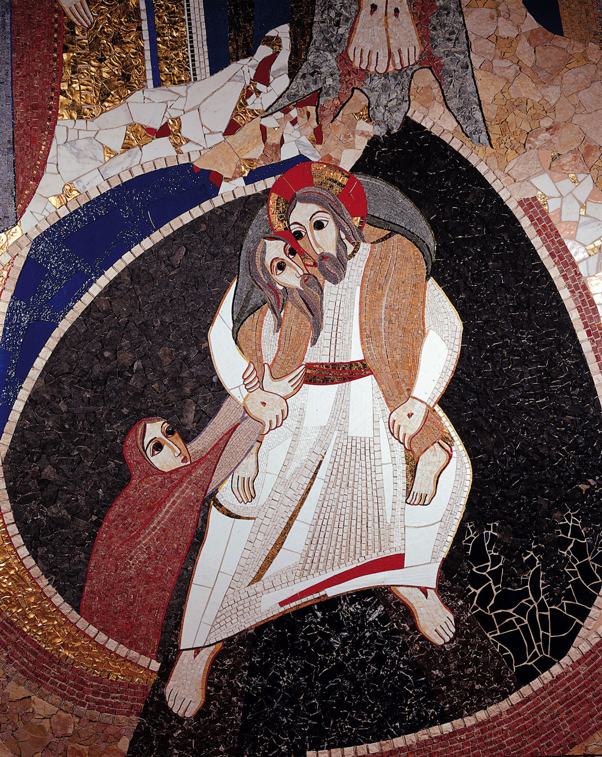
L’icona che ci accompagnerà durante questo anno liturgico e pastorale riproduce il mosaico del Cristo risorto che riprende Adamo ed Eva come Buon Pastore del Centro Aletti (2006, Chiesa delle Suore Orsoline Figlie di Maria Immacolata, Verona) da cui è ripreso il logo del Giubileo Straordinario della Misericordia.

Gesù, il Crocifisso-Risorto è il Buon Pastore che scende nel regno dello Sheol per aprire l’ultima tomba dell’uomo, affinché nessuno vada perduto. In Adamo, caricato sulle sue spalle, sta l’umanità intera, e quindi ciascuno di noi. Il Risorto torna al Padre portando con sé i prigionieri del peccato (cfr Ef 2,4-6). La tenerezza e la misericordia di Dio è riflessa nei volti ravvicinati di Cristo e di Adamo e nell’atto di Gesù che afferra Eva per il polso, perché in Lui viva per sempre.

È certamente un’icona che risplenderà in tutto il suo significato nei tempi di Quaresima e di Pasqua ma non sarà difficile contemplare proprio nei volti ravvicinati di Cristo e di Adamo la bellezza e la profondità del mistero di Dio che in Cristo viene a concederci la sua misericordia e a fare alleanza con noi, manifestandoci la nostra vera identità di figli.

Il logo del Giubileo della Misericordia
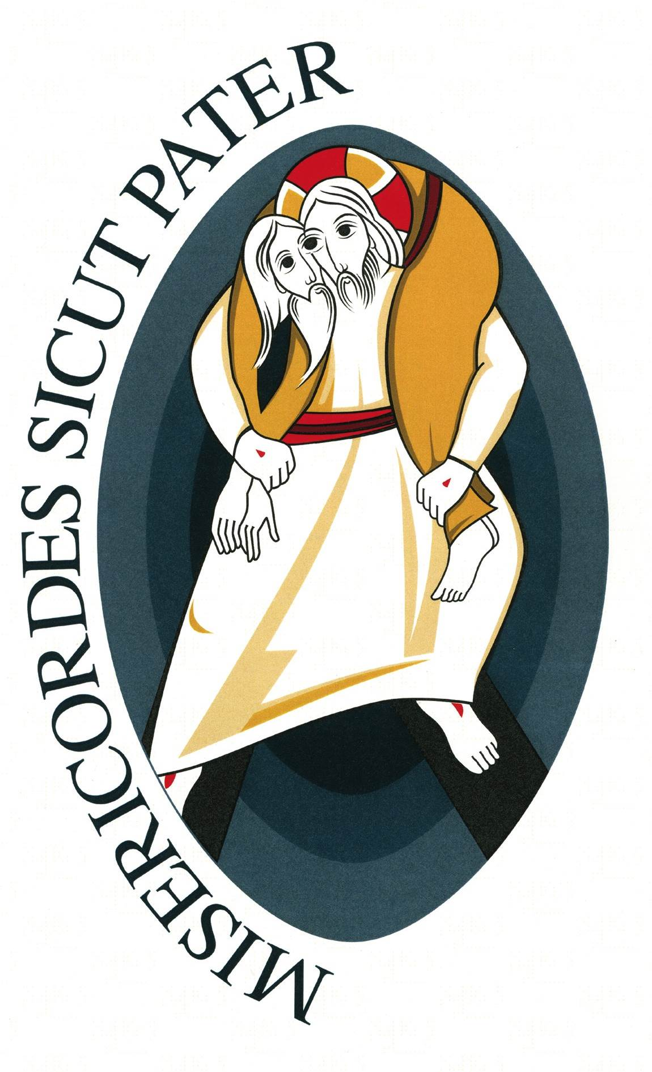
Il logo e il motto offrono insieme una sintesi felice dell’Anno giubilare. Nel motto Misericordiosi come il Padre (tratto dal Vangelo di Luca, 6,36) si propone di vivere la misericordia sull’esempio del Padre che chiede di non giudicare e di non condannare, ma di perdonare e di donare amore e perdono senza misura (cfr. Lc 6,37-38).
Il logo – opera del gesuita Padre Marko I. Rupnik – si presenta come una piccola summa teologica del tema della misericordia. Mostra, infatti, il Figlio che si carica sulle spalle l’uomo smarrito, recuperando un’immagine molto cara alla Chiesa antica, perché indica l’amore di Cristo che porta a compimento il mistero della sua incarnazione con la redenzione. Il disegno è realizzato in modo tale da far emergere che il Buon Pastore tocca in profondità la carne dell’uomo, e lo fa con amore tale da cambiargli la vita. Un particolare, inoltre, non può sfuggire: il Buon Pastore con estrema misericordia carica su di sé l’umanità, ma i suoi occhi si confondono con quelli dell’uomo. Cristo vede con l’occhio di Adamo e questi con l’occhio di Cristo. Ogni uomo scopre così in Cristo, nuovo Adamo, la propria umanità e il futuro che lo attende, contemplando nel Suo sguardo l’amore del Padre.
La scena si colloca all’interno della mandorla, anch’essa figura cara all’iconografia antica e medioevale che richiama la compresenza delle due nature, divina e umana, in Cristo. I tre ovali concentrici, di colore progressivamente più chiaro verso l’esterno, suggeriscono il movimento di Cristo che porta l’uomo fuori dalla notte del peccato e della morte. D’altra parte, la profondità del colore più scuro suggerisce anche l’imperscrutabilità dell’amore del Padre che tutto perdona.

